

PROCESO DE ADMISIÓN AL RESIDENTADO MÉDICO 2010

Disposiciones Complementarias
(Modificadas y aprobadas en Sesión Extraordinaria de CONAREME
de fecha 30 de abril de 2010)

Las presentes disposiciones precisan los alcances del
Decreto Supremo 008-88-SA y la Resolución Suprema 002-2006-SA
referidas al Proceso de Admisión 2010

Artículo 1º: DEL PROSPECTO DE ADMISIÓN.

El Prospecto de Admisión publicado por las Unidades de Post Grado debe incluir:
  - Normas Básicas (D.S. 008-88-SA).
  - Reglamento del Sistema Nacional de Residentado Médico (R.S. 002-2006-SA).
  - Decreto Supremo 007-2008-SA, Modificatoria al Reglamento de la Ley Nº 23330, Ley del Servicio Rural y Urbano Marginal de Salud, SERUMS.
  - Resolución Suprema 013-2008-SA, Modificatoria al Reglamento del Sistema Nacional de Residentado Médico (R.S. 002-2006-SA).
  - Disposiciones Complementarias del Proceso de Admisión 2010, aprobadas por el CONAREME.
  - Cuadro de vacantes ofertado por la Universidad incluyendo el número de vacantes según modalidad (Libres, Destaques, Cautivas y Modalidad Beca Internacional), área clínica, quirúrgica o subespecialidad y sede docente hospitalaria.
  - Cronograma de actividades del Proceso de Admisión indicando día, hora y lugar del examen y de la adjudicación de plazas.
  - Los requisitos e impedimentos para postular según cada modalidad de acuerdo a las normas legales vigentes.
  - Los requisitos para postular a los programas de segunda especialización que requieren especialidad previa.
  - Resolución Ministerial N° 167-2009-SA, establecen Especialidades y Subespecialidades prioritarias para la formación de especialistas en Medicina Humana que se utilizarán en la oferta de plazas en las modalidades libre y destaque para los Procesos de Admisión al SINAREME.
  - Resolución Ministerial N° 307-2010/MINSA, incorporan texto en las Disposiciones Finales del Reglamento de la Ley del SERUMS, bonificación complementaria a los médicos cirujanos que hubiesen realizado el SERUMS antes de la entrada en vigencia del D.S. N° 007-2008-SA y que postulen al Programa de Admisión al Residentado de Medicina Humana.
  - Otras que no contravengan el marco normativo.

Artículo 2º: VACANTES Y MODALIDADES DE POSTULACIÓN.

  - El Cuadro General de Plazas Vacantes ofertadas por el Sistema Nacional de Residentado Médico lo estructura y aprueba el CONAREME, en coordinación con las entidades prestadoras: Ministerio de Salud, Regiones de Salud, EsSalud, las Sanidades de las Fuerzas Armadas, la Sanidad de la Policía Nacional del Perú y las entidades privadas, con las entidades formadoras – Unidades, Secciones o Escuelas de Post Grado de las Facultades de Medicina Humana que son integrantes del Sistema Nacional de Residentado Médico. Las vacantes ofertadas solo están disponibles para las Universidades que conducen su proceso de admisión dentro del cronograma y disposiciones aprobadas por CONAREME.
  - Todas las vacantes ofertadas deben figurar en el Cuadro General de Plazas Vacantes, aprobado por CONAREME. Las modalidades autorizadas son las siguientes: (ver cuadro explicativo en Anexo 1).

    - Vacante Libre: Es aquella vacante financiada por una entidad prestadora de servicios de salud pública o privada a la que accede un médico.
En caso de SER PLAZAS VACANTES OFERTADAS CON financiamiento público, el ingresante no deberá TENER VÍNCULO LABORAL con instituciones públicas al INICIO DEL RESIDENTADO MEDICO (con excepción de la docencia de acuerdo a Ley). deBerá presentar declaración jurada de renuncia al cargo que venia ejerciendo adjuntando copia legalizada de LA PRESENTACIÓN DE DICHA RENUNCIA A LA INSTITUCIÓN DONDE VENIA LABORANDO a la fecha de adjudicación de la plaza. La trasgresión a esta exigencia implicará que se declare la nulidad de la adjudicación de la plaza.

Vacante libre tipo Beca: Es aquella vacante financiada por una institución pública o privada, que es adjudicada en estricto orden de mérito entre los postulantes a vacante libre. El monto de esta Beca incluye pago por todo concepto, incluso lo referido a guardias hospitalarias y beneficios legales que correspondan. Su programación está sujeta a coordinación entre las instituciones prestadoras y formadora.

    - Vacante por Destaque: Es aquella vacante a la que postula un médico con vínculo laboral público quien debe cumplir con los requisitos exigidos por su respectiva institución: Ministerio de Salud, Gobiernos Regionales, EsSalud y las Sanidades de las Fuerzas Armadas y Sanidad de la Policía Nacional del Perú.
Además, el postulante por esta modalidad, deberá ser autorizado por su institución de origen, de acuerdo a las normas administrativas correspondientes de cada institución. Los médicos que están realizando el SERUMS no pueden postular por esta modalidad.
Esta modalidad es financiada durante todo el período de formación por la institución de procedencia, excepto en lo correspondiente a las guardias y otros beneficios legales que le sean aplicables, que serán de responsabilidad de la institución prestadora de destino.
Los postulantes deberán acreditar la autorización de su institución para la postulación por la modalidad de destaque, según Anexo 2 y presentar copia fedateada de su Resolución de Nombramiento o Contrato a Plazo Indeterminado.

    - Vacante Cautiva:
De las Fuerzas Armadas y Policía Nacional: Es aquella vacante destinada exclusivamente a Médicos asimilados y Médicos civiles nombrados de las Fuerzas Armadas y Policía Nacional del Perú, en función de la necesidad institucional y de acuerdo a la normatividad administrativa, y es financiada por la respectiva institución (artículo 3° de la R.S. 002-2006-SA). El postulante en el momento de la inscripción deberá presentar la respectiva autorización de su institución, firmada por la autoridad de salud responsable. Los médicos que están realizando su SERUMS no pueden postular por esta modalidad.

Del Ministerio de Salud – Región de Salud: Es aquella vacante destinada exclusivamente a Médicos comprendidos en el Decreto Legislativo 276 asignada a los Gobiernos Regionales (a través de las Direcciones Regionales de Salud o sus equivalentes) y al Régimen Especial de Lima Metropolitana.

Los postulantes deberán acreditar la autorización de su institución para la postulación en la modalidad Cautiva MINSA-Región de Salud, según Anexo N° 3 y presentar copia fedateada de su Resolución de Nombramiento o Contrato a Plazo Indeterminado.

    - Vacante Modalidad Beca Internacional: Es aquella vacante destinada exclusivamente a médicos extranjeros, quienes al concluir su especialización retornarán a su país de origen. Esta modalidad es financiada por una entidad desde el extranjero. La entidad de destino no financiará salarios, beneficios sociales ni pago de guardias. El postulante a esta beca deberá contar con un seguro de vida y de salud con cobertura a nivel nacional y habilitación temporal del CMP. Los ingresantes deberán presentar visa de estudiante.

  - El número total de vacantes por especialidad no podrá ser incrementado en ningún caso después de ser aprobado el Cuadro General de Vacantes por el CONAREME.

Artículo 3º: REQUISITOS DE POSTULACIÓN E INSCRIPCIÓN.

Al momento de la inscripción los postulantes deberán cumplir con todos los requisitos establecidos por CONAREME en concordancia con la R.S. 002-2006-SA, las Disposiciones Complementarias y aquellos establecidos por las instituciones prestadoras, los cuales figuran en la página web del Comité Nacional de Residentado Médico (www.conareme.org.pe), incluyendo las establecidas por EsSalud para sus ex servidores.
  - La postulación se realizará por área clínica, quirúrgica o sub especialidad en cada Universidad, adjudicándose las plazas en estricto orden de mérito entre los postulantes aprobados, según la modalidad de postulación, a excepción de la modalidad cautiva MINSA-Región de Salud, la cual será por área única en la Universidad de la ciudad de Lima a la que postule, adjudicándose las plazas en estricto orden de mérito entre los postulantes aprobados.
  - Los postulantes que se presentan a una vacante por destaque o cautiva, deberán presentar la autorización correspondiente al momento de la inscripción ante la Universidad; y a efectos de la adjudicación, se deberá respetar los alcances de la autorización.
  - En el caso de la inscripción del postulante realizada mediante Carta Poder, está Carta deberá contar con firma legalizada del poderdante ante Notario Público, siendo solidariamente responsables el poderdante y el apoderado, para todos los efectos legales de la representación conferida.
  - Al momento de la inscripción, el postulante deberá presentar la constancia de pago al Comité Nacional de Residentado Médico, equivalente a S/. 300.00 Nuevos Soles., en la Cta. Cte. de ASPEFAM N° 0011-150-0200009483 del Banco Continental, de Acuerdo a Convenio suscrito entre ASPEFAM y CONAREME.
  - Las instituciones prestadoras deberán comunicar al CONAREME a mas tardar el 06 de mayo del 2010, los requisitos de contratación institucionales. Esta información será publicada oportunamente en la página web del CONAREME.
  - Las instituciones prestadoras deberán comunicar al CONAREME a mas tardar el 06 de mayo del 2010, las disposiciones vigentes que limiten la postulación de su personal, las cuales se harán de conocimiento de los postulantes. Las disposiciones emitidas en fecha posterior a la convocatoria del Proceso de Admisión al Residentado Médico 2010, no serán aplicables para efectos de la postulación.
  - El certificado de suficiencia en inglés, implica la capacidad del postulante de leer y comprender a nivel básico un texto médico. Las universidades a las que se postula, o la institución académica que ésta reconozca, certificarán el cumplimiento de esta condición. El plazo de vigencia de esta certificación será establecido por la universidad a la que se postula.
  - Los médicos titulados en el extranjero deberán presentar fotocopia legalizada por notario público del Título de Médico, certificado en el país por la Asamblea Nacional de Rectores o revalidado por la Universidad autorizada. En el caso de becarios internacionales será suficiente la presentación del título profesional con las legalizaciones consulares correspondientes, y la autorización temporal del Colegio Médico del Perú.
  - Es requisito el haber realizado SECIGRA ó SERUMS en Medicina Humana, para ser declarado apto para la postulación en el proceso de admisión, para lo cual deberán presentar la respectiva Resolución de Término, que así lo acredite. Están exceptuados de este requisito aquellos médicos extranjeros, debidamente acreditados, que postulen por la modalidad Beca internacional y que concluido su entrenamiento retornen a su país
  - Los postulantes deben presentar Certificado de Salud Física y Certificado de Salud Mental expedidos por establecimientos públicos del sector salud, en los que se acredite su buen estado de salud. Estos documentos deberán tener una antigüedad no mayor de 3 meses a la fecha de presentación.
  - Los postulantes registrarán sus datos a través de la página Web de CONAREME (www.conareme.org.pe), y presentarán copia impresa del Código de Registro correspondiente al momento de su inscripción en la universidad a la que postulen. El correcto llenado de estos datos es de responsabilidad exclusiva del postulante. El plazo máximo para el registro de datos será el 7 de junio del 2010 hasta las 23:59 horas; y el plazo máximo para la inscripción ante la universidad a la que postule será el 8 de junio del 2010. Los datos registrados no podrán ser variados después de realizada la inscripción en la universidad. El postulante deberá consignar la Modalidad de Vacante a la cual postula, de acuerdo al Cuadro General de Vacantes aprobado por CONAREME; la elección de esta Modalidad es de completa responsabilidad del postulante.
  - Los postulantes presentarán una declaración jurada con firma legalizada (según formato de Anexo 4) mediante la cual se comprometen a cumplir íntegramente con el Programa de Formación y en caso contrario asumen las responsabilidades legales y económicas a que hubiere lugar.
  - Los médicos residentes que culminen el último año de su programa de formación en el año 2010, podrán postular a una subespecialidad de la misma área, salvo disposición institucional en contrario, de acuerdo a lo establecido en la Quinta Disposición Final de la Resolución Suprema Nº 002-2006/SA.

Artículo 4º: CALIFICACIÓN DEL EXPEDIENTE DE POSTULACIÓN.
La calificación del expediente de postulante se realizará empleando la Ficha de Calificación aprobada por el Comité Nacional de Residentado Médico (Anexo 5). La calificación se hará sobre un puntaje máximo de 100 puntos, considerándose a estos efectos los alcances del Decreto Supremo N° 007-2008-SA, mediante el cual se incorpora al puntaje una bonificación de hasta 10 puntos por la realización del SERUMS y los alcances de la Resolución Ministerial 307-2010/MINSA, el cual incorpora una bonificación complementaria de hasta 4 puntos que se suma a la bonificación por haber realizado el SERUMS antes de la entrada en vigencia del Decreto Supremo N° 007-2008-SA, considerándose un puntaje máximo de hasta 10 puntos.
Asimismo se deberá considerar:
  - Orden de Mérito, asignado según el Anexo 5. En ningún caso este factor podrá exceder de 5.4 puntos.
  - La labor realizada por SERUMS, Anexo 5, se bonificara de acuerdo a lo establecido en el D.S. 007-2008-SA y a lo establecido en la Resolución Ministerial 307-2010/MINSA.
  - Las unidades, secciones o escuelas de postgrado publicarán los resultados de la calificación del Expediente en su página web y con acceso libre, presentando los resultados parciales obtenidos en cada rubro, consignando los nombres y apellidos del postulante, ordenados por área clínica, quirúrgica o sub especialidad (a excepción de la modalidad vacante cautiva MINSA-Región de Salud, la cual será por área única) a la que postula el 09 de junio 2010 a partir de las 08.00 horas.
  - En los casos de presentación de documentos falsificados se aplicará el art. 34º de la R.S. 002-2006-SA. Es atribución del jurado establecer la autenticidad de los documentos, siendo su fallo inapelable, comunicando lo resuelto al CONAREME.
  - Las denuncias sobre presunta falsedad de documentos deberán presentarse ante el Jurado de Admisión, debidamente fundamentadas, siendo su trámite responsabilidad del Jurado; sin perjuicio de las acciones legales a que hubiere lugar.

Artículo 5º: EXAMEN DE CONOCIMIENTOS.

El Examen de Conocimientos se desarrollará conforme a las siguientes indicaciones:
  - La prueba para las áreas clínicas y quirúrgicas tendrá 200 preguntas y una duración de 4 horas y se desarrollará el día 12 de junio de 2010, iniciándose a las 10:00 horas.
  - La prueba para las subespecialidades tendrá una duración de 2 horas y constará de 100 preguntas iniciándose el mismo día y hora programada para la prueba de las áreas clínicas y quirúrgicas.
  - Culminada la prueba y calificada esta, de ser necesario, se podrá realizar un ajuste de notas mediante una curva estandarizada, conforme lo establecido por la Disposición Final Sexta de la R.S. N° 002-2006-SA; aplicando para ello, la DIRECTIVA PARA LA APLICACIÓN DE LA DISPOSICIÓN FINAL SEXTA DE LA R.S. N° 002-2006-SA, aprobada por CONAREME.
  - La calificación de la prueba deberá ser inmediatamente realizada por la universidad, publicándose los resultados el mismo día del examen en su página web con acceso libre.
  - Es responsabilidad del Jurado de Admisión resolver cualquier incidente que pueda presentarse durante el transcurso del examen.
  - Las preguntas deberán tener un sustento bibliográfico, con antigüedad no mayor a 5 años.
  - Los postulantes a subespecialidades serán evaluados en las especialidades requisito según cuadro aprobado por CONAREME.

EXAMEN UNICO
  - El Examen de conocimientos será elaborado por la Asociación Peruana de Facultades de Medicina.
  - Cada universidad participante en este examen designará un representante ante la institución responsable de la elaboración de la prueba para efectos de coordinación.
  - El Comité Nacional de Residentado Médico aprobará el manual de procedimientos para la implementación del Examen Único, el que será propuesto por la Secretaria Ejecutiva de ASPEFAM.
  - Las Facultades de Medicina que no cumplan con el compromiso del Examen Único de Residentado Médico, serán pasibles de sanción.

Artículo 6º: ADJUDICACIÓN DE PLAZAS Y TÉRMINO DEL PROCESO.

  - La Universidad, a través del Jurado de Admisión de cada Unidad, Sección o Escuela de Postgrado, es la encargada de adjudicar las plazas ofertadas según Cuadro General de Vacantes aprobado por CONAREME, de acuerdo a los resultados del proceso de selección, las cuales serán entregadas en estricto orden de mérito sólo entre los postulantes aprobados en acto público, bajo la dirección de la autoridad de la respectiva Unidad, Sección o Escuela de Postgrado, en concordancia con lo establecido en los artículos 7º y 8º de la R.S. 002-2006-SA.
  - Las Plazas serán adjudicadas en estricto orden de mérito por área clínica, quirúrgica o subespecialidad (a excepción de la modalidad vacante cautiva MINSA-Región de Salud, la cual será en estricto orden de mérito pero en área única), según corresponda, de acuerdo al Cuadro de Méritos confeccionado por el Jurado de Admisión.
  - Las plazas por la modalidad cautiva MINSA-Región de Salud, serán asignadas de la siguiente manera:
    - Las Plazas serán adjudicadas en estricto orden de mérito entre los postulantes aprobados, por área única de acuerdo al Cuadro de Méritos confeccionado por el Jurado de Admisión de la Universidad de la ciudad de Lima a la que postule y a la oferta de plazas programadas por cada región.
    - El postulante en estricto orden de mérito deberá elegir su vacante según el siguiente orden: especialidad y sede hospitalaria en cada universidad a la que postula.
    - Sólo en caso de permanecer plazas vacantes y postulantes con nota aprobatoria, se establecerá un nuevo Cuadro de Méritos, adjudicándose las plazas no cubiertas de las diferentes universidades, en estricto orden de mérito, conforme a la oferta de plazas programadas para cada región. El postulante deberá elegir su vacante según el siguiente orden: especialidad, sede hospitalaria y Universidad.
    - Finalmente, sólo en caso de persistir plazas vacantes y postulantes con nota aprobatoria luego de la adjudicación detallada en el numeral 6.3.3, se procederá a adjudicar las plazas no cubiertas, en estricto orden de mérito, sin considerar la oferta de plazas programadas para cada región. El postulante deberá elegir su vacante según el siguiente orden: especialidad, sede hospitalaria y Universidad.

Los procesos establecidos en los ítems 6.3.3 y 6.3.4 serán conducidos por la Comisión de Admisión de CONAREME y con la presencia de los representantes de las Universidades involucradas.

  - Si elegida la plaza vacante, algún postulante ganador del concurso no la asumiera dentro de diez (10) días calendario siguientes al inicio de las actividades del Residentado, el Comité Hospitalario o el Responsable de la Sede Docente comunicará este hecho al Jurado de Admisión, quien la declarará desierta y la asignará al postulante aprobado que sigue en orden de mérito y no hubiese ocupado vacante.
  - Las Universidades deberán informar, por vía electrónica y mediante documento sustentatorio, a CONAREME sobre la relación de ingresantes, a más tardar el 23 de junio del 2010, para efectos de su aprobación en Sesión de CONAREME a realizarse el 25 de junio del 2010.
  - Finalizado el proceso, las Universidades a través de las Unidades, Secciones o Escuelas de Postgrado, enviarán al CONAREME el Informe Final, de acuerdo a lo establecido en el articulo 8º del Reglamento del SINAREME, el cual debe contener:
    - Nombre de los ingresantes por modalidad, especialidad y por sede hospitalaria, con el puntaje
alcanzado, en cada uno de los factores de calificación;
    - Plazas ofertadas y ocupadas por especialidad y modalidad;
    - Ocurrencias durante el proceso;
    - Actas correspondientes a la distribución de plazas.

El informe final debe ser enviado al CONAREME, tanto impreso en papel como en formato electrónico, a más tardar el 16 de junio de 2010, para ser considerada válida la adjudicación de las plazas.

  - Si ocurriera alguna circunstancia posterior al Informe Final, referente al Proceso de Admisión, las Universidades, a través de las Unidades, Secciones o Escuelas de Postgrado, están obligadas a informar por escrito a CONAREME.

Artículo 7º: RESPONSABILIDAD LEGAL Y ADMINISTRATIVA DE LA UNIVERSIDAD Y DE SU JURADO DE ADMISION.

Es responsabilidad de la Universidad y su Jurado de Admisión, constituido de acuerdo a las normas vigentes, asumir las responsabilidades legales y administrativas del Proceso de Admisión que convoquen y desarrollen.

Glosario de Términos

- ABANDONO DE PLAZA: Acción de dejar el programa de formación de especialistas ya emprendido sin comunicación previa; conforme al D.L. 276. o D.L. 728, según corresponda; igualmente se aplica este término a aquellos que renunciasen de manera injustificada.
- RENUNCIA: Acto por el cual el médico residente expresa mediante carta notarial, su deseo de no continuar en el Programa de Segunda Especialización en Medicina. La renuncia debe ser presentada a la Universidad y la entidad asistencial, y sólo serán asumidas como justificadas por razones de salud documentadas y en los casos específicos que aprobase la Unidad de Postgrado, con conocimiento oportuno del CONAREME.
- SEPARACIÓN DEL SISTEMA NACIONAL DE RESIDENTADO MÉDICO (SINAREME): Separar al médico residente del programa de formación por razones académicas, administrativas o éticas.
- EXAMEN UNICO: Un examen consensuado por CONAREME y aplicado a todas las universidades integrantes del Sistema Nacional de Residentado Médico.
- ASPEFAM: Asociación Peruana de Facultades de Medicina.
- CONAREME: Comitê Nacional de Residentado Médico.
- SINAREME: Sistema Nacional de Residentado Médico.

normas legales

- D.S. 008-88-SA: Decreto Supremo que contiene las Normas Básicas del Sistema Nacional de Residentado Médico, emitido con fecha 18 de febrero de 1988.
- D.L. N° 276: Ley de Bases de la Carrera Administrativa y de Remuneraciones del Sector Público.
- R.S. Nº 002-2006-SA: Resolución Suprema que contiene el Reglamento del Sistema Nacional de Residentado Médico, emitido con fecha 01 de marzo de 2006.
- D.S. 006-2008-SA: Decreto Supremo que modifica la Séptima Disposición Transitoria y Final del Reglamento de la Ley 28220, aprobado por D.S.Nº 009-2004-SA.
  - Decreto Supremo 007-2008-SA, que modifica el Reglamento de la Ley Nº 23330, Ley del Servicio Rural y Urbano
Marginal de Salud, SERUMS, otorgando una bonificación de hasta 10 puntos.
  - Resolución Suprema 013-2008-SA, que modifica el Reglamento del Sistema Nacional de Residentado Médico (R.S. 002-2006-SA).
  - Resolución Ministerial N° 167-2009-SA, establecen Especialidades y Subespecialidades prioritarias para la formación
de especialistas en Medicina Humana que se utilizarán en la oferta de plazas en las modalidades libre y destaque para
los Procesos de Admisión al SINAREME.
  - Texto Único Ordenado del D.L. 728: Ley de Productividad y Competitividad Laboral – D.S. Nº 003-97-TR.
  - Resolución Ministerial N° 307-2010/MINSA, incorporan texto en las Disposiciones Finales del Reglamento de la Ley del SERUMS, bonificación complementaria a los médicos cirujanos que hubiesen realizado el SERUMS antes de la entrada en vigencia del D.S. N° 007-2008-SA y que postulen al Programa de Admisión al Residentado de Medicina Humana.

Anexo 1

PROCESO DE ADMISIÓN 2010

CAMPOS CLÍNICOS

(VACANTES)
MODALIDAD | VACANTES LIBRES |  |  | VACANTES CAUTIVAS  SANIDADES FFAA Y PNP,  MINSA-REGION DE SALUD |  | VACANTES POR DESTAQUE | VACANTES POR  BECA  INTERNACIONAL
FINANCIAMIENTO | PÚBLICO | PRIVADO | BECA | SANIDAD  FF.AA. y SANIDAD PNP | GOBIERNOS REGIONALES Y MINISTERIO DE SALUD | PÚBLICO | PRIVADO  EXTRANJERO
Documentos  Complementarios que deben presentar los Postulantes al momento de la inscripción | No Requeridos |  |  | Autorización Institucional |  | Autorización Institucional  (Anexo N° 2) | Seguros de Vida  y  Salud

PROGRAMACIÓN DE PLAZAS
Requerimientos Institucionales para programar la Plaza | Resolución  Institucional | Convenio  Compromiso | Resolución  Institucional | Resolución Institucional | Convenios Marco y Específico entre la Universidad y la Sede
CONSIDERACIONES EN LA PROGRAMACIÓN DE PLAZAS:
- En la distribución de las plazas y campos clínicos de las instituciones prestadoras a las Universidades, el aumento o disminución se deberá basar en la proporcionalidad determinada por los antecedentes históricos.
- La distribución de plazas nuevas deberá hacerse sin disminución de las plazas o campos clínicos de otras Universidades.
- Ratificar la no admisibilidad de plazas o campos clínicos no autorizados por CONAREME.
COMITÉ NACIONAL DE RESIDENTADO MEDICO

proceso de ADMISIÓN 2010
Autorización de postulacion por modalidad de destaque con financiamiento pÚblico - (aNEXO 2)

(eL PRESENTE FORMATO NO ES APLICABLE A POSTULANTES PROVENIENTES DEL MINISTERIO DE SALUD ni
de LOS GOBIERNOS REGIONALES QUE POSTULEN EN UNIVERSIDADES DE la ciudad de LIMA, PARA QUIENES
SE APLICARA EL FORMATO RESPECTIVO DE AUTORIZACION DE POSTULACION POR MODALIDAD CAUTIVA
MINSA-REGION DE SALUD)

El funcionario que suscribe ………………………………...........................................................................
(Nombres y Apellidos completos)

Director/Gerente de Salud de ........................................................... (Ministerio de Salud y Gobiernos Regionales)

EsSalud Regiones: Gerente Departamental, Director de Hospital y Jefe inmediato (los tres necesariamente)
EsSalud Lima : Gerente Médico de la Red Asistencial y Director del Centro Asistencial y Jefe inmediato (los tres necesariamente)
Director de la Sanidad .............................................. (Fuerzas Armadas y Policía Nacional del Perú)
Director o Funcionario de la institución pública ..................................................... (para instituciones diferentes a MINSA, ESSALUD y FFAA y PNP; funcionario autorizado a suscribir este documento).

Conforme a la normativa legal vigente que rige la administración pública y el Sistema Nacional de
Residentado Médico, autoriza al médico cirujano:

...................................................................................................................con CMP...................................
y DNI ................................................ a presentarse al Proceso de Admisión 2010 – Residentado Médico. Esta autorización se enmarca en las siguientes limitaciones (llenado obligatorio):

Universidad:
Solamente es autorizado para presentarse a la siguiente Universidad:

Áreas elegibles:
Solamente es autorizado para acceder a una de las siguientes áreas:

CLÍNICA QUIRÚRGICA SUB ESPECIALIDAD

Institución:
No se establece restricción en este rubro.
Solamente es autorizado para presentarse a las siguientes instituciones (marcar con una x, según se autorice)

Gobiernos Regionales
EsSalud
Sanidad Ejército
Sanidad FAP
Sanidad Naval

Financiamiento:
La institución que represento asume el compromiso de financiar la formación del especialista, conforme lo establecen las Disposiciones Complementarias – Proceso de Admisión 2010

Lima, de de 2010

……………………….. ………….…………...

Firma y Sello de la (s) *
Autoridad(es) Competente (s)

* Tres firmas requeridas en el caso de EsSalud

El correcto llenado de este documento es de entera responsabilidad de la institución que autoriza el destaque
Firma de Postulante

ANEXO 3

Autorización de postulación por modalidad cautiva MINSA-Región de Salud

El funcionario que suscribe ……………………………………………………………….…..
(Nombres y Apellidos completos)

  - Director/Gerente Regional de Salud de........................................................... (Gobierno Regional).

  - Director de Salud de. ................................................................ (Ministerio de Salud).

Conforme a la normativa legal vigente que rige la administración pública y el Sistema Nacional de Residentado Médico, autoriza al médico cirujano:………............................................................................................................................ CMP........................ y DNI................................................ a presentarse al Proceso de Admisión 2010 – Residentado Médico. Esta autorización se enmarca en la siguiente limitación: marcar solamente una de las siguientes alternativas con un aspa (x):

La postulación se realizará por la modalidad cautiva MINSA – Región de Salud solamente en las especialidades programadas por la Dirección/Gerencia Regional de Salud o Dirección de Salud en coordinación con la Dirección General de Gestión del Desarrollo de Recursos Humanos del Ministerio de Salud.

La postulación se realizará por la modalidad cautiva MINSA – Región de Salud en las especialidades programadas por la Dirección/Gerencia Regional de Salud o Dirección de Salud en coordinación con la Dirección General de Gestión del Desarrollo de Recursos Humanos del Ministerio de Salud. En caso de existir vacantes no cubiertas de otras regiones se autoriza al postulante a adjudicar la plaza, según lo dispuesto por el articulo 6° inciso 6.3 de las Disposiciones Complementarias para el proceso de admisión al Residentado Médico 2010.

Financiamiento:
La institución que represento asume el compromiso de financiar la formación del especialista, conforme lo establecen las Disposiciones Complementarias – Proceso de Admisión 2010.

Lima, de de 2010

Firma y Sello de la
Autoridad Competente

ANEXO 4

DECLARACIÓN JURADA
(Debe ser presentado con firma legalizada notarialmente
ante la Unidad de Post Grado de la Universidad a la que se postula)

Yo, ………………………………………………………………….., identificado con D.N.I. Nº ………………………, con domicilio real en ……………………………………………………………………………………………………………Provincia de……………………Departamento de ………………..Región…………….., médico cirujano con inscripción en el Colegio Médico del Perú Nº ………………, DECLARO EN HONOR A LA VERDAD lo siguiente:

1º.- Tener pleno conocimiento de la normativa vigente y de las limitaciones a la postulación respecto del Sistema Nacional de Residentado Médico, asumiendo las responsabilidades establecidas.

2º.-Luego de ingresar mediante el Proceso de Residentado Médico 2010 al Programa de Formación de Segunda Especialización, asumo la responsabilidad de cumplir cabalmente con las normas que impone el Sistema Nacional de Residentado Médico, la Universidad a la que ingreso y la sede docente donde llevaré a cabo mis estudios.

3º.- Conocer y cumplir con las obligaciones y responsabilidades establecidas en los artículos 17º y 27º de la Resolución Suprema Nº 002-2006-SA – Reglamento de las Normas Básicas del Sistema Nacional de Residentado Médico y su modificatoria.

4º.- Tener pleno conocimiento de los Impedimentos y sanciones:
- Sobre los impedimentos y sanciones establecidas en los artículos 33º y 34º de la mencionada Resolución Suprema Nº 002-2006-SA.
- En caso de abandono o renuncia injustificada de plaza del Residentado Médico, asumo la responsabilidad pecuniaria de devolver a la entidad prestadora el integro del costo que significó la realización del programa de Formación en Segunda Especialización - Residentado Médico, así como de otros beneficios a los cuales hubiera accedido en razón del referido Residentado, todo ello en valores actualizados a la fecha de pago. Asimismo me comprometo a resarcir a la entidad formadora las tasas académicas dejadas de percibir.
- El resarcimiento de los daños y perjuicios causados, por el abandono anticipado del Programa de Residentado 2010, se realizará de acuerdo a lo establecido por los artículos 1969º y 1985º y demás pertinente del Código Civil Peruano.

Suscribo la presente ante Notario Público, como señal de conformidad, veracidad y cumplimiento, con pleno uso de mis facultades y a los alcances del principio de Autonomía de la Voluntad, establecido por el Código Civil vigente.

...........................................................de 2010

………................................................
Nombres y Apellidos
D.N.I.:
CMP.:

ANEXO 5

FICHA DE CALIFICACIÓN DEL EXPEDIENTE

Exp. Nº_______________

APELLIDOS Y NOMBRES......................................................................................................................
AREA o SUBESPECIALIDAD ELEGIDA: .........................................................................................

Factores de Calificación | PUNTAJE | Factor | Puntaje  Final
1.’ORDEN DE MERITO  Orden de Mérito  P= 5.4 * {1 – [(OM - 1) / NE] }  P: Puntaje asignado.  NE: Número de egresados  OM: Orden de Mérito en la Promoción |  |  | 5.4
2.’Examen de Conocimientos  a) Prueba General  b) Prueba de Subespecialidad | 200  100 | 0.423  0.846 | 84.60  84.60
3. BONIFICACIONES SERUMS  - A partir del 2008, de acuerdo a la D. S. N° 007-2008-SA  Quintil 1  Quintil 2  Quintil 3  Quintil 4  Quintil 5  - Antes del 2008, de acuerdo a La R. S. N° 307-2010-MINSA  Se otorgará una bonificación complementaria de dos (2) puntos por año hasta un total acumulado máximo de cuatro (4) puntos a la bonificación obtenida por la realización del SERUMS antes de la vigencia del D. S. N° 007-2008-SA, por prestación de servicios de salud en el Sistema Nacional Coordinado y Descentralizado de Salud y hasta un máximo de diez (10) puntos, considerando la suma de ambas bonificaciones. | 10  8  6  2  0  10  8  6  4  2 |  | 10  8  6  2  0  10  8  6  4  2
Máximo
Alcanzable
100
ANEXO 6

d.s 007-2008-sa
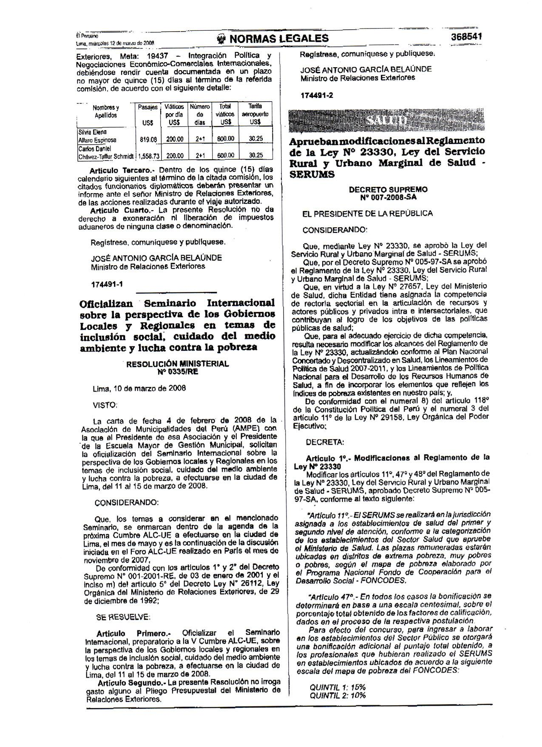
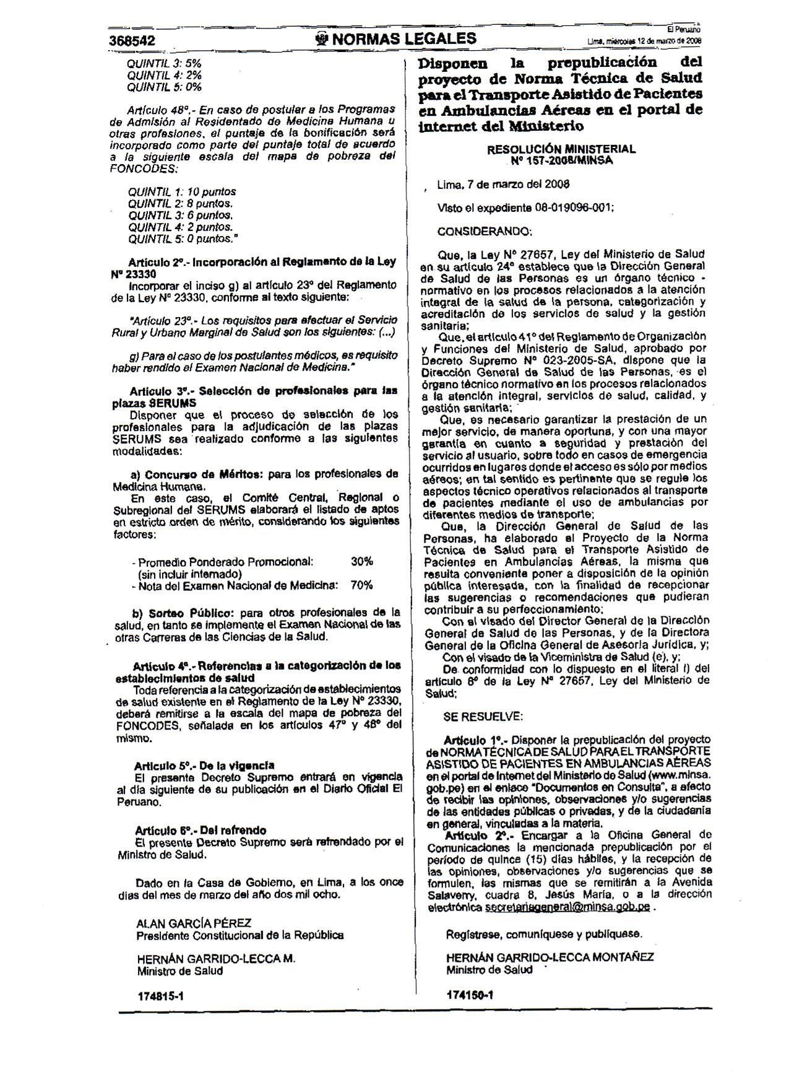
ANEXO 7

rESOLUCION DE especialidades y subespecialidades prioritarias

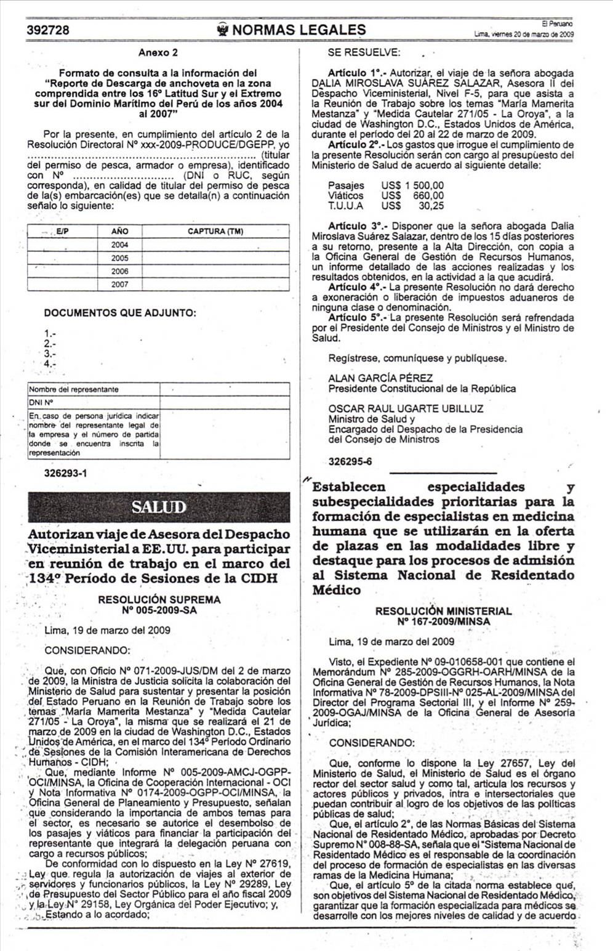

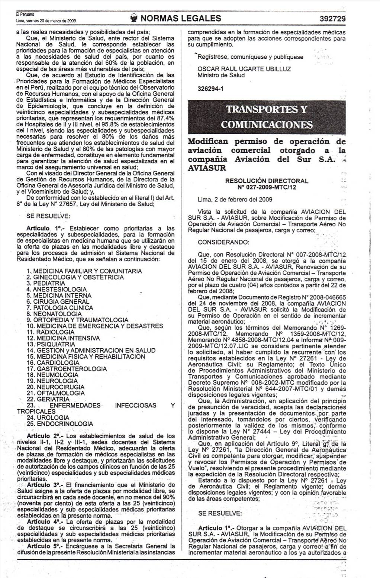
ANEXO 8

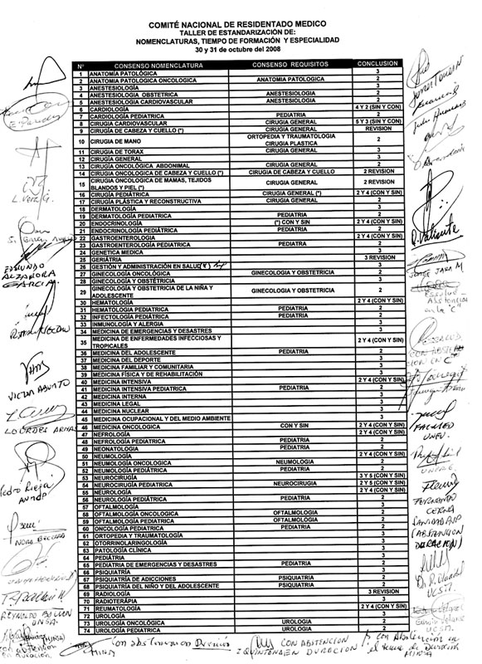
CUADRO ESTANDARIZADO DE NOMENCLATURAS, TIEMPOS DE FORMACION Y ESPECIALIDADES REQUISITO

ANEXO 9

RESOLUCION DE BONIFICACION COMPLEMENTARIA AL SERUMS ANTES DEL 2008

